La SEC publica la guía EDGAR - Un recurso completo para declarantes XBRL

Publicado el 22 de marzo de 2024 por Editor
En línea con las recientes actualizaciones de las taxonomías XBRL y el sistema EDGAR, la Comisión de Bolsa y Valores (SEC) ha publicado la Guía EDGAR XBRL.
Esta guía ofrece información esencial sobre el contenido de la instancia, los anexos de tarifas de presentación, las taxonomías personalizadas, la representación y la validación, y proporciona a los declarantes XBRL una guía detallada para el cumplimiento y la optimización.
Con el panorama cambiante de los informes XBRL, mantenerse al tanto de dichos recursos es crucial para realizar presentaciones eficientes y precisas. Al menos un experto en XBRL ya está cargando la nueva Guía y el manual EDGAR actualizado en los sistemas de IA para comprender rápidamente qué ha cambiado y por qué.
Acceda a la guía aquí para aprovechar las últimas herramientas y estándares para sus envíos XBRL.
EDGAR ORIENTACIÓN EE.UU.

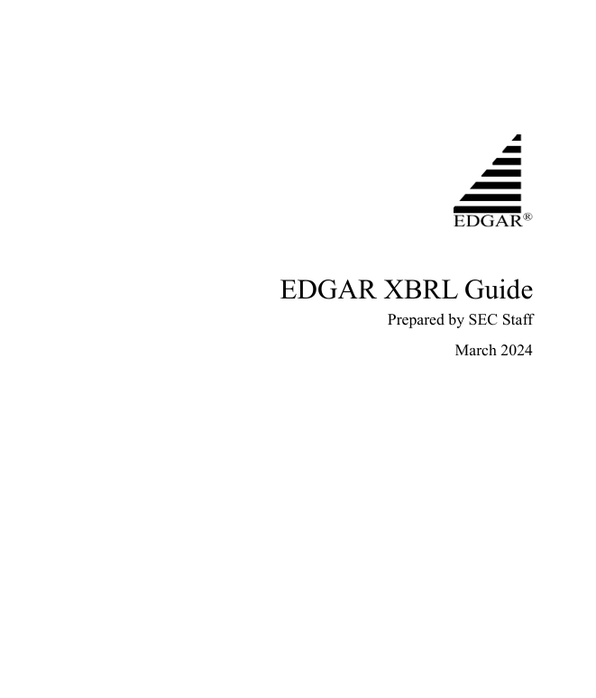

Introducción
Esta Guía XBRL de EDGAR proporciona especificaciones técnicas detalladas del formato y la validación XBRL para su uso en relación con la realización de presentaciones en EDGAR.
Para todas las presentaciones, los declarantes deben consultar y cumplir con los requisitos del Manual del Declarante de EDGAR ("EFM").
El Capítulo 6, Volumen II del EFM, Datos Interactivos, contiene los requisitos para la presentación de Datos Interactivos en EDGAR utilizando XBRL. En este capítulo también se explica el uso de taxonomías e instancias que componen el modelo XBRL. El Capítulo 3, Volumen II del EFM, Index to Forms, contiene un análisis de los diferentes documentos con formato XBRL asociados con los tipos de formularios y envíos EDGAR relevantes.

1. Fundamentos
Los envíos de datos interactivos en EDGAR utilizan el modelo de información Extensible Business Reporting Language (XBRL). Para comprender la preparación y el procesamiento de datos interactivos en EDGAR, es importante estar familiarizado con las ideas clave y la terminología de XBRL, así como con las diferencias entre XBRL y otros formatos.
Hechos y conceptos. XBRL define hechos legibles por ordenador para la elaboración de informes empresariales. Un hecho representa un único elemento numérico o una sección de texto de tamaño arbitrario (un hecho no numérico). En EDGAR, un hecho que aparece en una presentación es una afirmación hecha por un declarante para satisfacer un requisito de divulgación de la SEC. Cada hecho se caracteriza por un conjunto de dimensiones estándar básicas:
• el período durante el cual se afirma el hecho,
• la entidad comercial de la que se trata,
• el idioma humano en el que está escrito el texto (inglés de EE. UU., en EDGAR),
• En el caso de los hechos numéricos, la unidad de medida y el número de decimales que no son significativos.
Cada hecho es una ocurrencia de un concepto que lo hace comparable a otros hechos. Por ejemplo, "flotación pública" podría ser un concepto definido por la SEC para el cual un hecho "10 mil millones de dólares estadounidenses, con nueve dígitos (ceros) no mostrados" tiene el mismo significado si se trata de un hecho sobre la entidad ABC al 14 de febrero de 2030 o un hecho sobre la entidad XYZ al 12 de enero de 2025. Los conceptos tienen un tipo de datos y validaciones que restringen sus posibles valores. Continuando con el ejemplo, los hechos del valor del concepto de flotación pública no deben ser negativos y deben expresarse en dólares estadounidenses.
Instancias y formatos. Un conjunto de hechos XBRL se denomina instancia XBRL. Una instancia son datos legibles por ordenador que pueden almacenarse o transmitirse, escribirse en su formato de archivo original basado en XML ("xBRL-XML") o incrustarse en documentos HTML ("Inline XBRL"). En los formatos XBRL que se utilizan actualmente en EDGAR, la ubicación de los hechos dentro de un archivo no tiene ningún impacto en su significado. Además, una instancia no es necesariamente un archivo adjunto EDGAR; Inline XBRL permite que las instancias se distribuyan e integren en más de un archivo adjunto dentro de un envío. XBRL define los hechos de una instancia (su modelo de información, no solo los formatos de archivo) y esta es una característica definitoria única de XBRL diseñada específicamente para soportar cambios tecnológicos.
Taxonomías y dimensiones. Otra característica definitoria de XBRL es la forma en que se definen los conceptos a través de taxonomías XBRL. Una taxonomía consiste en conceptos, junto con relaciones entre conceptos y con otros datos legibles por computadora. Las relaciones se pueden considerar como arcos en un grafo, cada uno con un concepto de origen (o padre) y un destino (o hijo). El tipo de relación se denomina rol del arco, es decir, su rol de arco. Algunas de estas relaciones describen las diversas dimensiones a lo largo de las cuales se puede caracterizar un hecho. Un hecho puede tener cualquier número de dimensiones definidas por la taxonomía, denominadas convencionalmente ejes, cada una de las cuales tiene un dominio de valores posibles. Como mnemotecnia para ejes y dimensiones, puede ser útil visualizar un objeto físico como un libro. Tiene tres ejes: altura, anchura y profundidad. Las dimensiones del libro pueden ser de siete pulgadas de alto, cinco pulgadas de ancho y una pulgada de profundidad. Cada uno de los ejes del libro tiene el mismo dominio: los números positivos.
Los dominios pueden ser infinitos, como el número de pulgadas, o pueden tener un conjunto de miembros explícitos. Por ejemplo, una taxonomía podría definir un eje "País", cuyos miembros explícitos son países. De esta manera, los hechos "Los ingresos de ABC Inc en Bermudas en 2025 son de 10 millones de dólares" y "Los ingresos de ABC Inc en Bonaire en 2025 son de 10 millones de dólares" son distintos. Sus "dimensiones" son "país Bermuda" y "país Bonaire", respectivamente. Para un hecho que no especifica un miembro explícito de un eje, puede haber un miembro predeterminado no declarado que represente a todos los miembros de ese eje colectivamente. Por lo tanto, el hecho de que "los ingresos de ABC Inc en 2025 sean de 20 millones de dólares" se refiere a sus ingresos globales. Una taxonomía específica para cada concepto qué dimensiones son requeridas, permitidas o prohibidas para los hechos de cada concepto. EDGAR valida cada instancia XBRL con las taxonomías relevantes para garantizar que cada hecho tenga todas las dimensiones requeridas y que ninguna de esas dimensiones esté prohibida.
Modularidad y documentación. Las taxonomías EDGAR que admiten publicaciones específicas de reglas de la SEC van acompañadas de documentos técnicos llamados guías de taxonomía que detallan los conceptos y otros aspectos de cómo se usa la taxonomía. Desde su introducción en 2009, se han introducido nuevas taxonomías EDGAR y han evolucionado, lo que ha dado lugar a diferencias en las convenciones de nomenclatura, la organización de los archivos y otros asuntos. Todas las taxonomías de EDGAR se actualizan actualmente al menos una vez al año, en su mayor parte a través de una versión de EDGAR que se produce en el primer trimestre de cada año calendario y se retira de uso después de dos años. Todas las taxonomías utilizadas en una instancia deben ser del mismo año calendario, pero por lo demás son técnicamente independientes y pueden mezclarse y combinarse para adaptarse a las divulgaciones reglamentarias presentes en una presentación. Esta organización de taxonomías es un enfoque diferente al de las guías técnicas de EDGAR para formularios en línea.
Metadatos. Las taxonomías contienen varias relaciones legibles por ordenador distintas de las relaciones que definen las dimensiones descritas anteriormente. Un concepto en una taxonomía se anotará con etiquetas de texto, referencias autorizadas, validaciones de calidad de datos, cálculos aritméticos simples y relaciones de ordenamiento y anidamiento entre conceptos que detallan cómo el software debe crear una presentación tabular de hechos extraídos de una instancia. Idealmente, estas relaciones son independientes del formulario SEC, el tipo de presentación EDGAR o la exposición para la que se utilizarán los conceptos.
Por ejemplo, el concepto "Categoría de Declarante de Entidades" tiene una referencia autorizada a la Ley de Intercambio 240.12b-2 que contiene definiciones de los términos. El concepto de Categoría de Declarante de Entidad también aparece en un enlace de presentación que proporciona un orden convencional de presentación con respecto a conceptos relacionados como "Declarantes Voluntarios de Entidad" y "Emisores Experimentados de Entidad Notoriamente Conocidos" que pueden aparecer en la portada de varios Formularios diferentes en las mismas posiciones relativas. En las taxonomías XBRL, estas relaciones se almacenan en bases de enlaces y pueden incrustarse en esquemas XML; Informalmente, estas relaciones y anotaciones adicionales son metadatos de taxonomía. A menudo se crean, revisan y utilizan primero en varios estilos tabulares, dejando los detalles de la sintaxis técnica al software. Muchos tipos de envío y anexos requieren una taxonomía personalizada construida por el declarante como parte del envío.
Validación. Un envío EDGAR con archivos adjuntos XBRL pasa por varios pasos de validación antes de su aceptación. Las validaciones se definen en varios niveles:
(a) sintaxis de formato de archivo, ya sea definida por la sintaxis de las especificaciones XML, XML Schema, XHTML o XBRL;
(b) restricciones de sintaxis que son específicas de EDGAR, por ejemplo, limitación de las etiquetas XHTML que pueden aparecer en Inline XBRL;
(c) coherencia semántica de la instancia: por ejemplo, Bonaire 2025 de ABC Inc no puede ser de 10 millones de dólares en una ubicación en una instancia y de 11 millones de dólares en otra;
d) coherencia semántica de los hechos y de los metadatos: por ejemplo, si el país Barbados no es una dimensión, no puede haber ningún hecho "Inventario de Barbados de ABC Inc.", y si está presente, el inventario no debe ser un número negativo; y
(e) comprobaciones específicas de presentación, formulario y exhibición, por ejemplo, tipo de instancia QF. EE. UU. debe tener un período de informe consistente con el 1º, 2º o 3º trimestre del año fiscal de la empresa.
Todos los niveles contribuyen a la calidad de los datos, aunque el término se asocia principalmente con los niveles c), d) y e). Por lo general, las consecuencias de las validaciones fallidas son errores XBRL, que pueden provocar la suspensión, o advertencias XBRL, que no provocan la suspensión.
Envíos XBRL. Los requisitos de divulgación que detallan qué entidades están obligadas a realizar qué divulgaciones, en qué momentos y bajo qué circunstancias se encuentran en última instancia en las reglas de la SEC y/o en las instrucciones del formulario. Este documento cubre los pasos para realizar esas divulgaciones y detalla las validaciones relevantes. De este modo, este documento complementa el Manual de Presentación de EDGAR y las especificaciones XBRL, a la vez que proporciona una base para cada Guía de Taxonomía individual. A continuación se enumeran los pasos de alto nivel para un envío EDGAR con archivos adjuntos XBRL:
1. Identifique el tipo de formulario, el tipo de presentación y los anexos correctos; Esto determina el tipo de instancia [§ 6.1].
2. Los puntos de entrada de taxonomía pertinentes para ese tipo de instancia [§ 6.3].
3. Identifique los formatos permitidos para los adjuntos de instancia [§ 6.4]; Elija nombres de archivo mnemotécnicos válidos.
4. Identificar los hechos que se esperan; su ausencia podría dar lugar a que EDGAR suspendiera la presentación.
5. Identifique los hechos requeridos para la divulgación, especialmente aquellos con advertencias de validación EDGAR.
6. Determinar dónde se reportarán conceptos para más de un evento, clase de activos, segmento de negocio o cualquier desagregación representada en la taxonomía y requerida en la divulgación.
7. Determinar los conceptos no estándar ("personalizados") necesarios y sus propiedades de apoyo.
8. Cree la taxonomía personalizada (si es necesario) y los archivos de la instancia.
9. Valide la instancia, interprete los errores y advertencias, y corríjalos.
10. Obtenga una vista previa de la presentación tal como se mostrará en el sitio web SEC.gov.
11. Valide todo el envío y todos sus archivos adjuntos, generalmente como un envío de PRUEBA.
12. Resuelva los errores y advertencias, repita 11 según sea necesario y luego envíelo como una presentación EN VIVO.
2. Especificaciones XBRL
XBRL International Inc. (XII) define y actualiza las especificaciones técnicas, los manuales, los casos de prueba y otros recursos para la sintaxis XBRL, a través de comités y grupos de trabajo cuyos borradores de publicación están abiertos al público. EDGAR procesa archivos con formato XBRL en los envíos para crear instancias y valida que se ajusten a las especificaciones.
De vez en cuando se publican nuevas versiones de las especificaciones en https://specifications.xbrl.org ocasiones. EDGAR no utiliza todas las piezas ni la última de todas las especificaciones XII. No se permiten nuevas especificaciones en las presentaciones de EDGAR hasta que estén finalizadas. Las nuevas especificaciones solo se permiten a través de la publicación periódica de EDGAR y los procesos de actualización manual del archivador. Las especificaciones que actualmente rigen la sintaxis técnica de todas las instancias de EDGAR son:
• XBRL versión 2.1
• Cálculos XBRL versión 1.1
• Dimensiones XBRL versión 1.1
• Enumeraciones extensibles XBRL versión 1.0
• Enumeraciones extensibles XBRL versión 2.0
• Modelo de Información Abierta (OIM) XBRL 1.0 Común
• Mapeo xBRL-XML para OIM 1.0
Además, la especificación actual de XII que rige el formato XBRL en línea de las instancias es:
• XBRL en línea versión 1.1
XII publica mejoras ampliamente compartidas que no requieren nuevas especificaciones a través de registros. En la actualidad, EDGAR permite el uso de entradas en estos registros:
• Registro de tipos de datos XBRL (DTR), versiones 2020-01-21 y 2022-03-31 – todas las entradas
• Registro de Tipos de Unidades XBRL (UTR), versiones 2022-07-20 – todas las entradas
• Registros de transformación (TR) versiones 2015-02-26, 2020-02-12 y 2022 – todas las entradas
• Registro de roles de enlace XBRL (LRR) versión 2022-09-28: solo los URI que comienzan http://www.xbrl.org/lrr/
XII también crea y publica taxonomías. Actualmente ninguna de las taxonomías XII son taxonomías estándar EDGAR.

